ПАВЛОДАР ҚАЛАСЫ БІЛІМ БЕРУ БӨЛІМІ

ӘДІСТЕМЕЛІК КАБИНЕТ

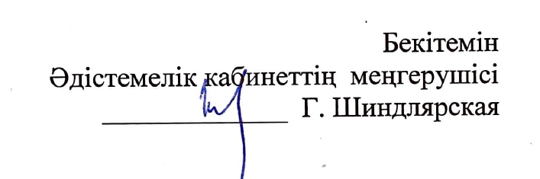

«ҚАЛЫПТАСТЫРУШЫ БАҒАЛАУ:МӘСЕЛЕЛЕР ЖӘНЕ ШЕШУ ЖОЛДАРЫ» қалалық конференциясының
БАҒДАРЛАМАСЫ(педагог – психологтар)
ПРОГРАММА
городской конференции «ФОРМАТИВНОЕ ОЦЕНИВАНИЕ: ПРОБЛЕМЫ И ПУТИ РЕШЕНИЯ» (педагоги – психологи)
Өткізу күні: 2 қараша 2022 жыл
Өткізу уақыты: 10:00 -12.40
№39 ЖОМ
Модератор: Нұрахметова Шолпан Сәменқызы, әдіскер

№ | Уақыты | Баяндама тақырыбы | Баяндамашының аты-жөні
1 | 10.00-10.10 | Повышение профессионального роста и компетенций педагогов – психологов в вопросах организации работы службы психолого – педагогического сопровождения детей с ООП | Нурахметова Шолпан Саменовна, методист отдела образования
2 | 10.10-10.30 | «Способы интеграции и оценивание адаптации детей с ООП к обучению в образовательных учреждениях. | Жомартова Айсулу Далеловна, ассоцированный профессор кафедры «Личностное развитие образование» НАО «Торайгыров университет», доктор философии (PhD)
3 | 10.30-10.45 | Психолого-педагогические особенности формирования эмоционального интеллекта у детей с особыми возможностями здоровья. | Каирбекова Багжанат Дындарбекқызы, доктор педагогических наук, заведующая кафедры Инновационного Евразийского университета
4 | 10.45-12.30 | Мастер класс: «Инструменты оценивания образовательных потребностей учащихся педагогом - психологом общеобразовательного учреждения» | Карпова Ирина Владимировна, руководитель городского МО педагогов-психологов, педагог-исследователь, психолог СОШ№26
5 | 12.30- 12.40 | Рефлексия | Нурахметова Ш.С.

